## 1.2.06R | Własności funkcji kwadratowej| Odpowiedzi

**Zadanie.**Opisz własności funkcji kwadratowej $f$ zadanej wzorem $f\left(x\right)={\frac{1}{2}x}^{2}-4x+6$ zgodnie z poniższymi podpunktami.

1. Współczynniki $a, b, c$ postaci ogólnej funkcji $f$.   
   Postać ogólna: $f\left(x\right)=ax^{2}+bx+c$. Współczynniki: $a=\frac{1}{2}$ **, $b=-4$, $c=6$**
2. Wyróżnik $∆$ funkcji $f$. $∆=b^{2}-4ac={\left(-4\right)}^{2}-4∙\frac{1}{2}∙6=16-12=4$ $∆=4$
3. Współrzędne wierzchołka $W=(p,q)$ paraboli będącej wykresem funkcji $f$. $p=\frac{-b}{2a}=\frac{-(-4)}{2∙\frac{1}{2}}=4$ $q=\frac{-∆}{4a}=\frac{-4}{4∙\frac{1}{2}}=-2$ $W=(4,-2)$
4. Równanie osi symetrii parabol będącej wykresem funkcji $f$: $x=p$ $x=4$
5. Postać kanoniczna funkcji $f$. $f\left(x\right)=a{\left(x-p\right)}^{2}+q$ $f\left(x\right)=\frac{1}{2}{\left(x-4\right)}^{2}-2$
6. Miejsca zerowe funkcji $f$ (jeśli istnieją). $x_{1}=\frac{-b-\sqrt{∆}}{2a}=\frac{4-\sqrt{4}}{2∙\frac{1}{2}}=$**2 $x_{1}=\frac{4+\sqrt{4}}{2∙\frac{1}{2}}=6$**
7. Postać iloczynowa funkcji $f$ (jeśli istnieje). $f\left(x\right)=a(x-x_{1}) (x-x_{1})$ $f\left(x\right)=\frac{1}{2}(x-2) (x-6)$
8. Wykres funkcji $f$ i wykres osi symetrii wykresu funkcji $f$.  
     
   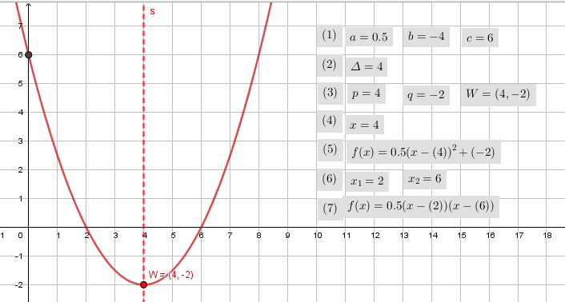
9. Dziedziną funkcji $f$ jest …………………………  
   Dziedziną funkcji $f$ zbiór wszystkich liczb rzeczywistych. $D_{f}=R$.
10. Zbiorem wartości funkcji $f$ jest ………………………….   
    Zbiorem wartości funkcji f jest przedział domknięto otwarty od $-2$ do nieskończoności. ${ZW}_{f}=\left\langle -2\right.,\left.∞\right)$.
11. Funkcja $f$ przyjmuje wartości dodatnie dla argumentów …………... $f\left(x\right)>0$  
     dla $x∈(-∞,2)∪\left(6,∞\right)$.
12. Funkcja $f$ przyjmuje wartości ujemne dla argumentów …………... $f\left(x\right)<0$  
     dla $x∈(2, 6)$**.**
13. Maksymalnym przedziałem, w którym funkcja $f$ rośnie jest przedział $\left\langle 4\right.,\left.∞\right)$.
14. Maksymalnym przedziałem, w którym funkcja $f$ maleje jest przedział $\left(-∞,\right.\left.4\right\rangle$.
15. Największą wartością funkcji $f$ w przedziale domkniętym $〈0,5〉$ jest $6$.
16. Najmniejszą wartością funkcji $f$ w przedziale domkniętym $〈0,5〉$ jest $–2$.